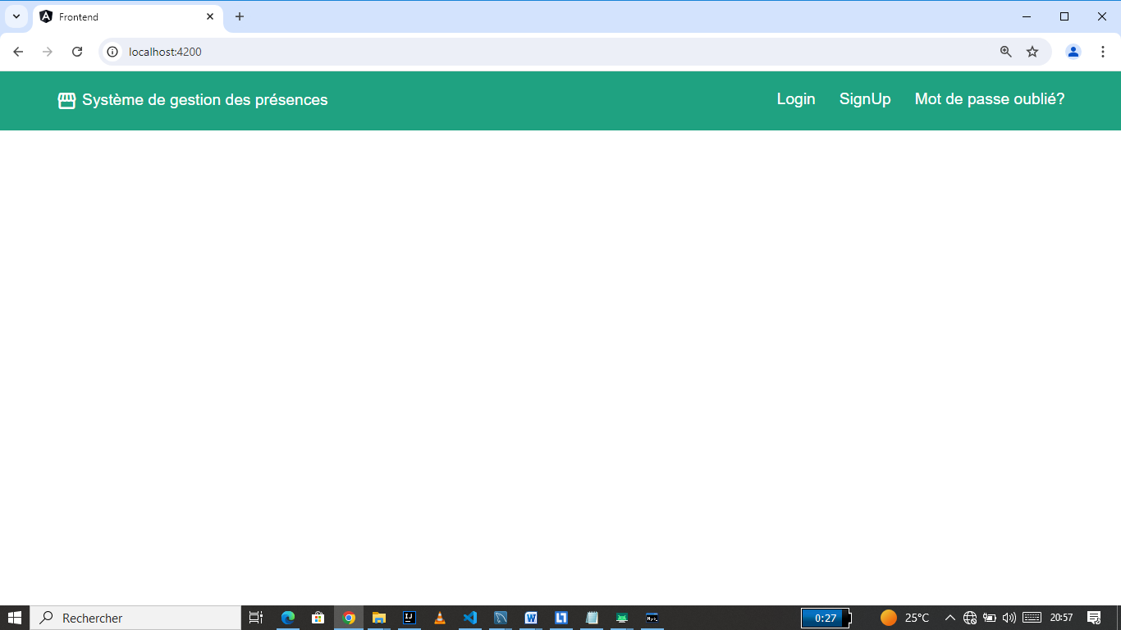

*Figure1 : Page d’accueil*

Cette page est accessible sous l’URL[*http://localhost:4200/*](http://localhost:4200/)

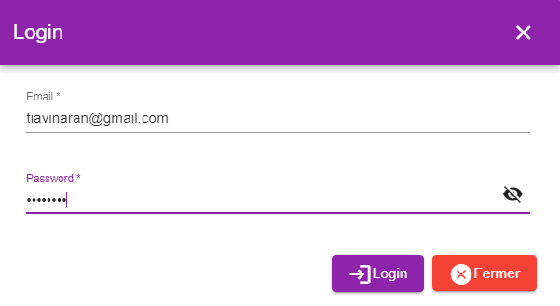

Figure 2 : La page login

En cliquant sur le bouton « login » on arrive à cette page. Notre application utilise spring security et pour s’authentifier il faut créer la table user manuelement et ajoute comme role « admin » :

Voici le script de création de table user dans MySQL :

user | CREATE TABLE `user` (

`id` int NOT NULL AUTO_INCREMENT,

`name` varchar(45) DEFAULT NULL,

`tel` varchar(35) DEFAULT NULL,

`email` varchar(45) NOT NULL,

`password` varchar(45) NOT NULL,

`status` varchar(45) DEFAULT 'false',

`role` varchar(45) NOT NULL DEFAULT 'user',

PRIMARY KEY (`id`),

UNIQUE KEY `id_UNIQUE` (`id`),

UNIQUE KEY `email_UNIQUE` (`email`)

) ENGINE=InnoDB AUTO_INCREMENT=10 DEFAULT CHARSET=utf8mb4 COLLATE=utf8mb4_0900_ai_ci |

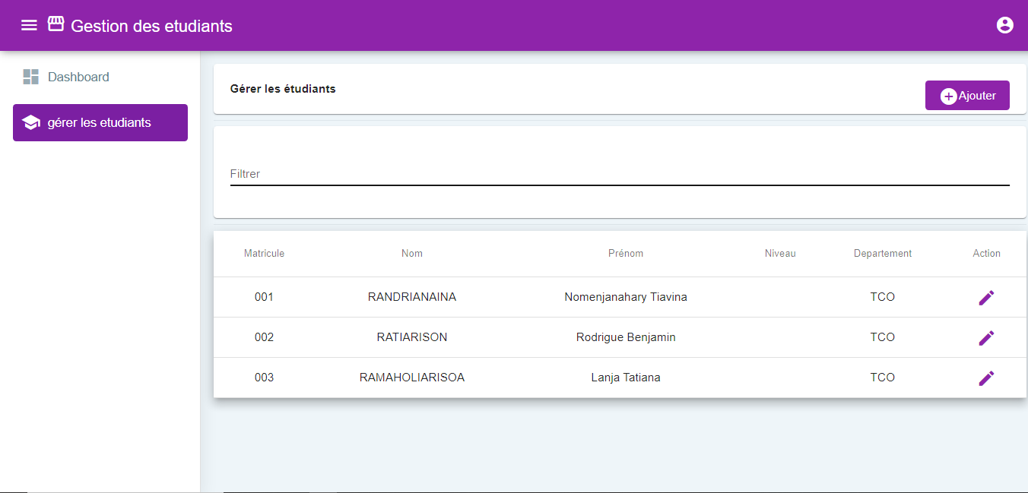

Figure 3 : Liste des etudiants

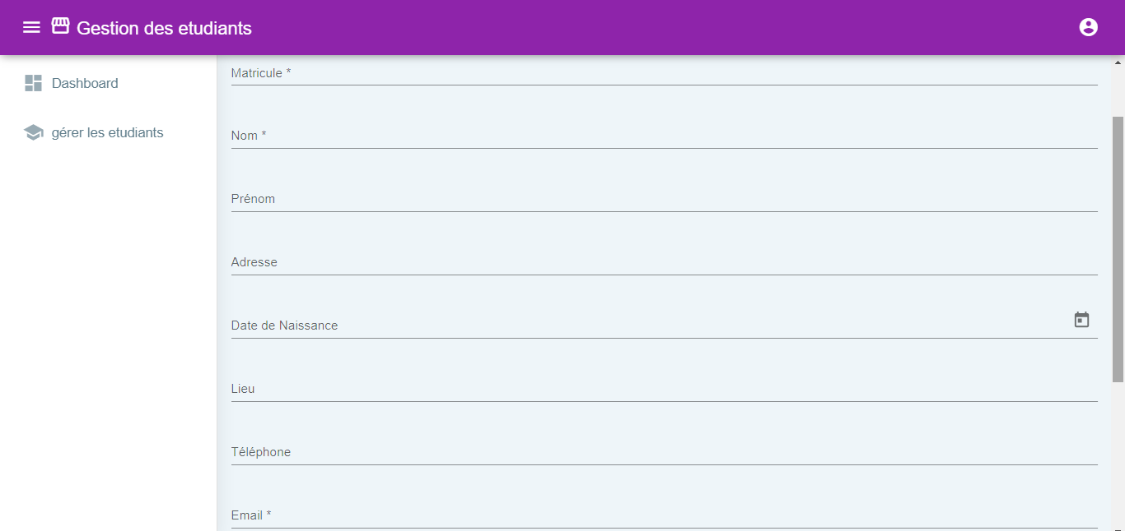

Figure 4 : Ajouter un Etudiant